* SpringMVC常用主要组件
  + 1. **DispatcherServlet**：前端控制器，实际就是Servlet
    2. **Controller**：处理器/页面控制器，做的是MVC中的C的事情，但控制逻辑转移到前端控制器了，用于对请求进行处理
    3. **HandlerMapping** ：请求映射到处理器，找谁来处理，如果映射成功返回一个HandlerExecutionChain对象（包含一个Handler处理器(页面控制器)对象、多个**HandlerInterceptor**拦截器对象）
    4. **View Resolver** : 视图解析器，找谁来处理返回的页面。把逻辑视图解析为具体的View,进行这种策略模式，很容易更换其他视图技术；
       - * 如InternalResourceViewResolver将逻辑视图名映射为JSP视图
    5. **LocalResolver**：本地化、国际化
    6. **MultipartResolver**：文件上传解析器
    7. **HandlerExceptionResolver**：异常处理器
* SpringMVC相关配置文件的搭建

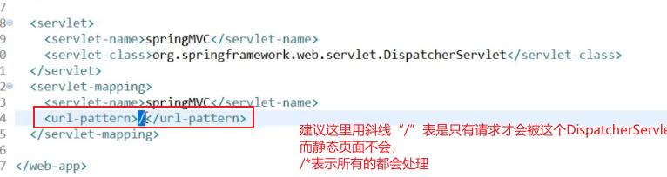

SpringMVC也要使用Spring框架所需的xml配置文件，其默认位置是web项目内WEB-INF目录下，配置文件的名字是web.xml文件的标签<servlet-name>springMVC</servlet>的值再加“-servlet”即springMVC-servlet.xml，见范例

注意，spirngMVC-servlet.xml文件要在WEB-INF根目录下

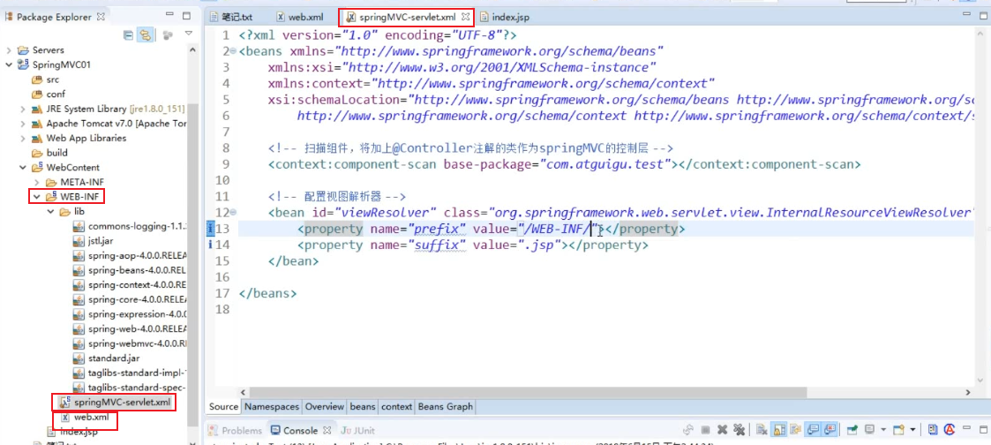

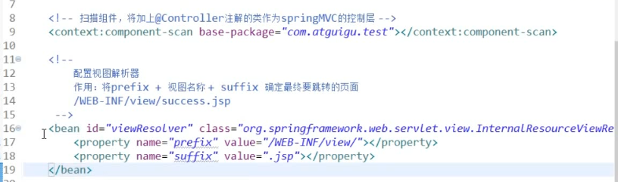

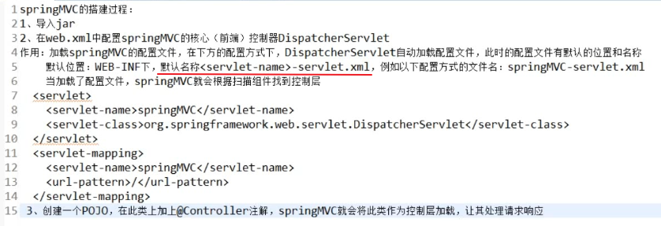

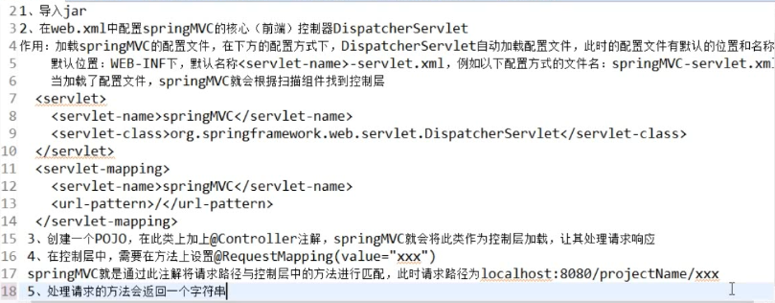

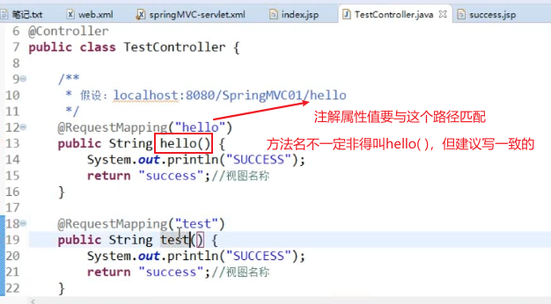

* 通过超链接传参数，在超链接uri后面写上问号”?”并加上相应的用户名密码，可把这些数据传送到其所对应的方法的形参列表里，形参列表可以是String类型，也可以是一个类，但是无论是String类型变量，还是类中属性名要和问号后面的名称一致，见下例

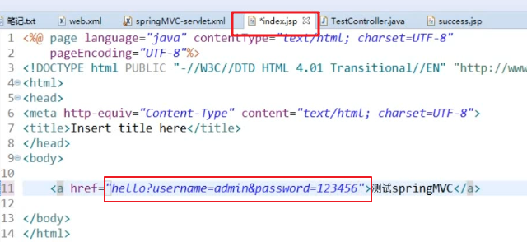

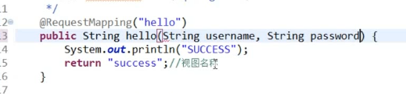

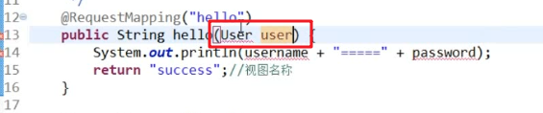

* @RequestMapping(headers=””)属性含义，这里浏览器设置的值的顺序要与Accept-Language属性后面的值要一致，如果浏览器改变了顺序内容则无法访问该方法

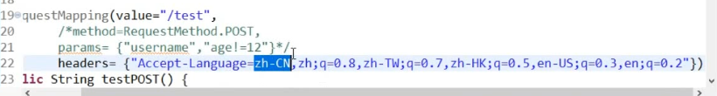

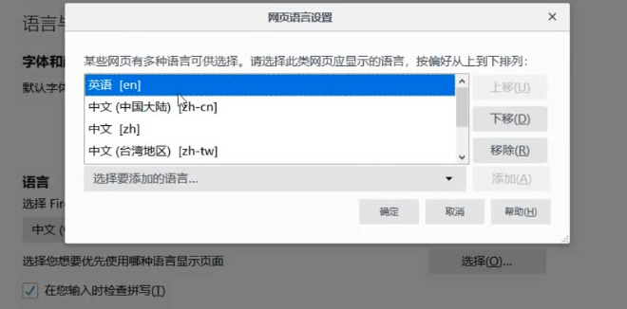

火狐浏览器查看headers的方法

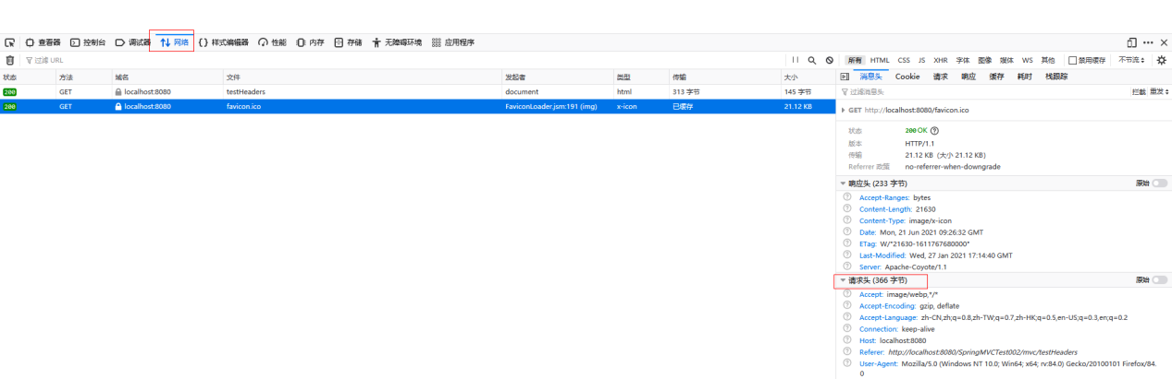

* **@RequestMapping中路径设置问题注意事项，如果类上和方法上同时有路径名，则访问路径是:SpringMVC02/mvc/test**

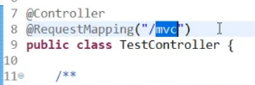类上加注解@RequestMapping并写明路径

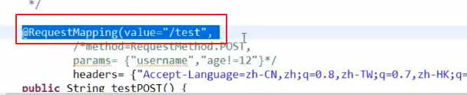

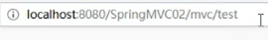

* @RequestMapping中路径名”test”与“/test”的区别，

加斜线”/”表示是访问请求对应项目路径下的注解所在方法

不加表示访问当前目录下的test，一般都加上

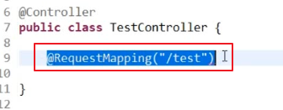

* 占位符赋值的方法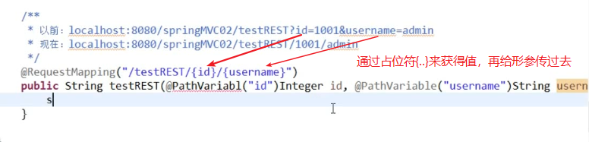
* Restful风格代码相关知识点

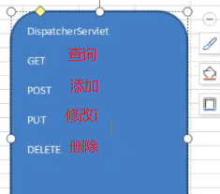

Restful操作流程图解

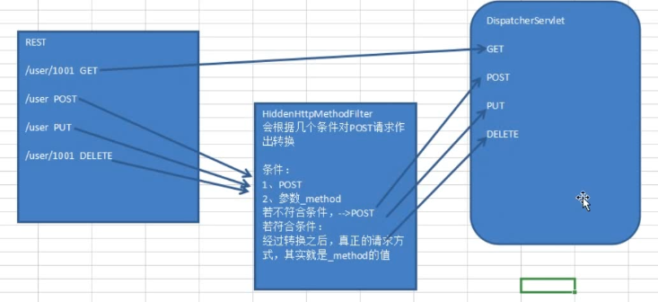

* REST风格的应用

构建过滤器，过滤浏览器发来的请求，并进行转换

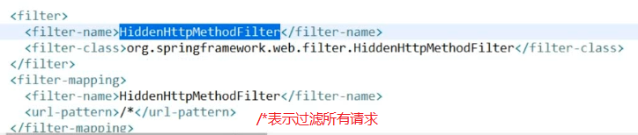

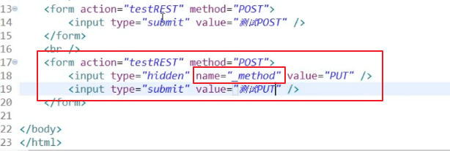

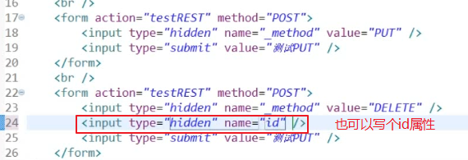

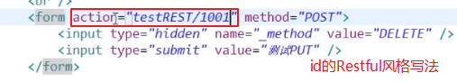

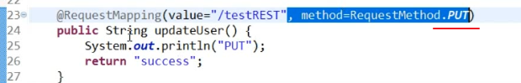

因为html的<form>标签的method属性只有两个值，get对应的是查询，post对应的是增加，另外两个改put，删delete没有对应的值，所以都用post请求代表put，delete，但是需要在<input>标签中设置，见上例，注意name=”_method”，_method是固定写法，不可变

实际是Spring框架的过滤器在中间起作用了，把_method对应的值PUT替换了POST，并传给了后台程序，对应上了@RequestMapping中的值 “method=RequestMethod.PUT。

实现delete请求同理。

*不能用超链接加问号的方式发送PUT，DELETE等方法，因为超链接发送的是get请求，不是post

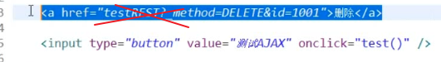

* 如果<form>表单中传来的name属性的值是”name”与请求所对应方法的形参变量名”username”不一致，可用@RequestParam(value=”name”)注解加在相应属性上，即可把name的值赋予username，

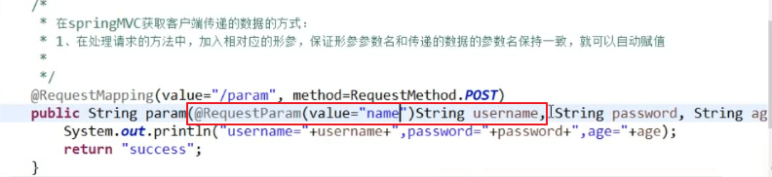

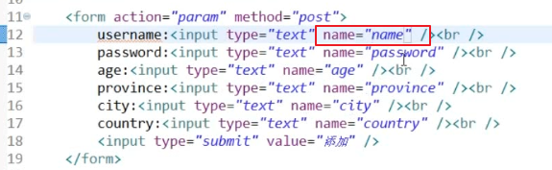

required属性: 当为required=false时，如果form表单中username<input>这行删掉，也可以接收请求，表示不需要非得有值

default=”admin”表示没有值时,即形参获得的值是null，定义默认值，常用语分页和模糊查询中

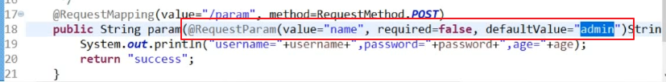

* @RequestHeader注解用法，这个注解是用来确定接收请求头信息的，和@RequestParam用法类似

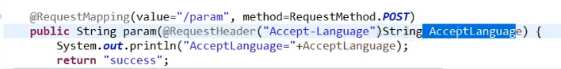

@CookieValue注解用法范例，注意User 中引用address的写法，这属于级联写法，受Spring框架的支持，这种写法使其和Address类中的属性对应

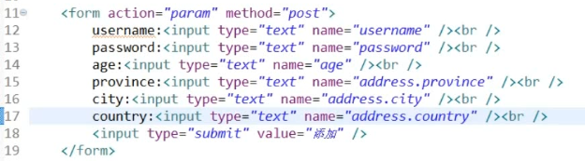

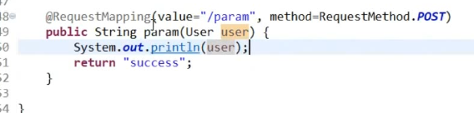

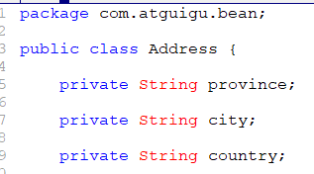User,Address不用加@Component等注解

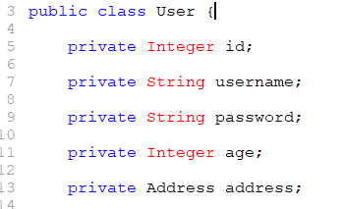

* 使用Servlet的API，放到形参列表里，可自动赋值，如下例中的request，类似是Spring内置的对象，不用加 @Component等注解

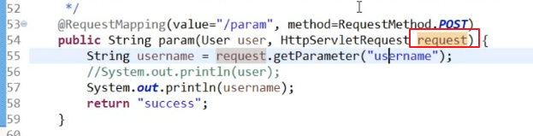

* (1)第一种往作用域内放值的方式：即ModleAndView代码范例

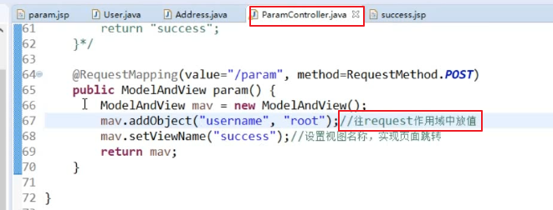

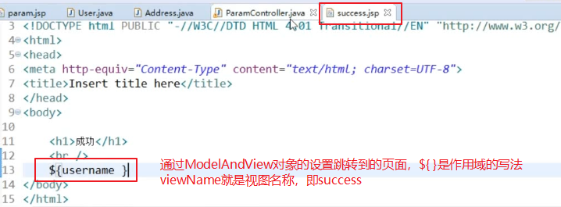

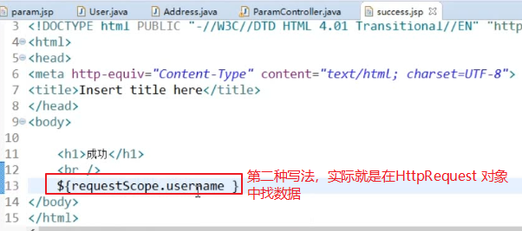

在jsp页面中${ }就是在作用域request,session等对象中找数据

(2)第二种向作用域中放值的方式，利用Map集合，底层原理还是把值放到ModelAndView中的，因此第一种是标准的写法，体现了底层原理

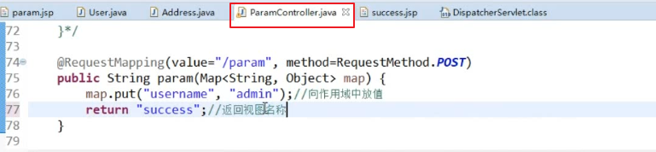

(3)第三种向作用域放值的方式，使用Model类，实际底层也是把值放到了ModelAndView中

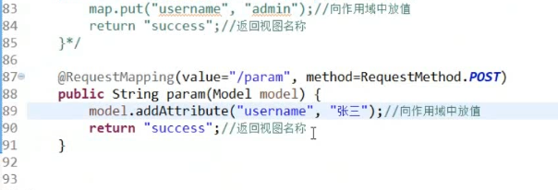

* 重定向写法，如果不加redirect:的话，只是表示转发

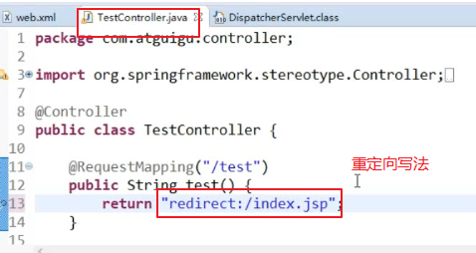

* SpringMVC自定义Spring框架本身的配置文件名称及路径，不用例如springmvc-servlet这个默认的名字

1. 使用<init-param>标签，自定义名称及路径，其中<peram-name>的值contextConfigLocation是DispatcherServlet.java中的属性名，不可随意写
2. <param-value>的值中，classpath:表示类加载的根目录相当于src目录，Eclipse里是JavaResource相当于src，后面跟的springmvc是自定义的名字，注意加后缀”.xml”

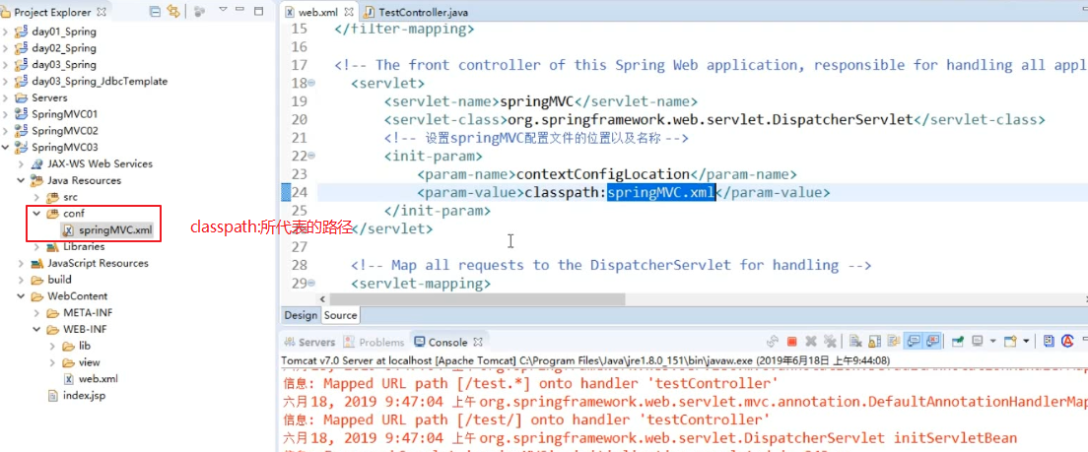

* 设置多个视图解析器，第一个找不到再找第二个。一般都只用一个

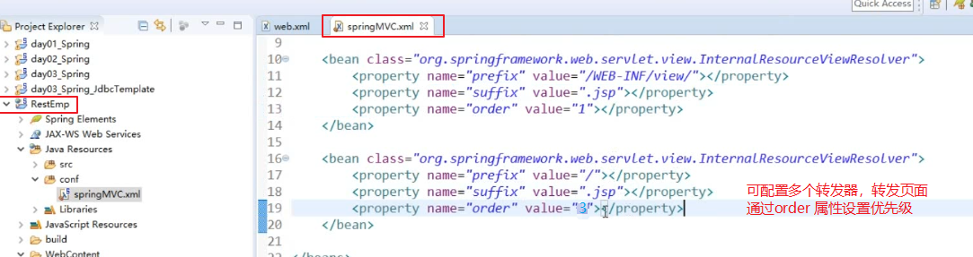

* SpringMVC解决乱码的方式：

如果在浏览器<input>标签中输入中文的话，由于浏览器默认向后端传的数据是ISO-8859-1编码，后台接收到的是乱码，须在web.xml文件中配置Spring框架自带的CharacterEncod-

ingFilter，注意<param>标签中的值encoding必须与CharacterEncodingFileter.java中的属性名一致，否则无法赋值。

结合课堂源码SpringMVC03理解

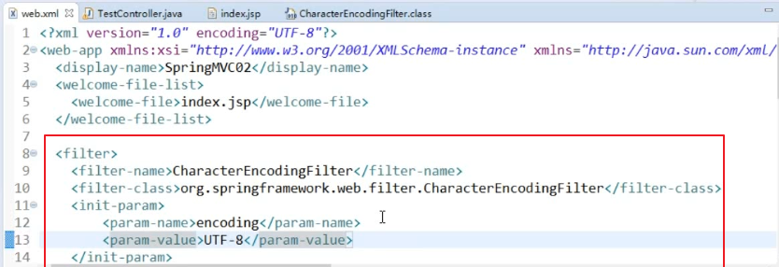

* RestCRUD项目相关，常见问题，注意事项，结合课堂源码RestEmp章节理解

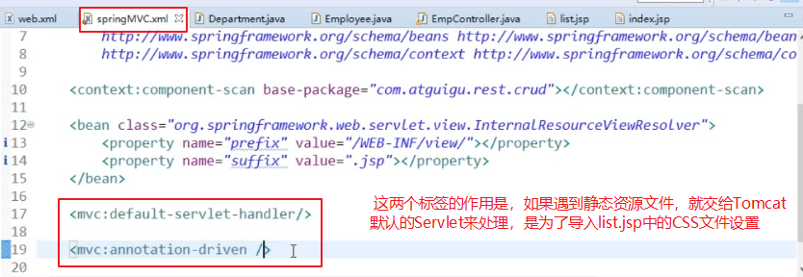

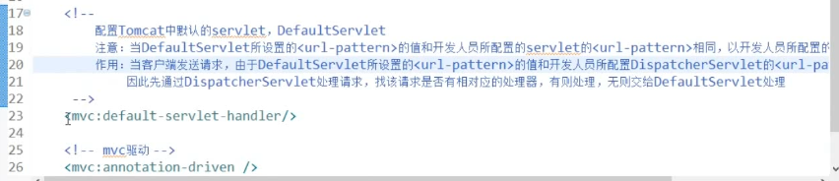

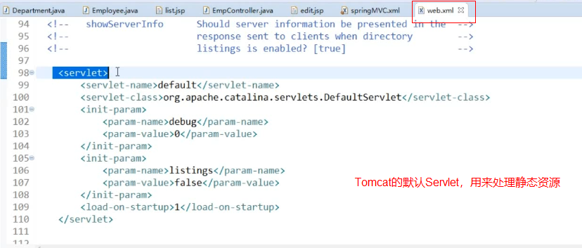

-----------------------------------------------------------------------------------------------------------------------------

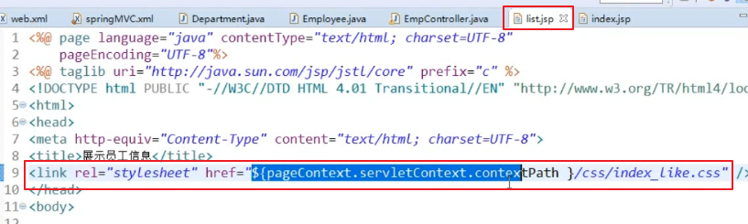

增删改后显示的页面要用重定向

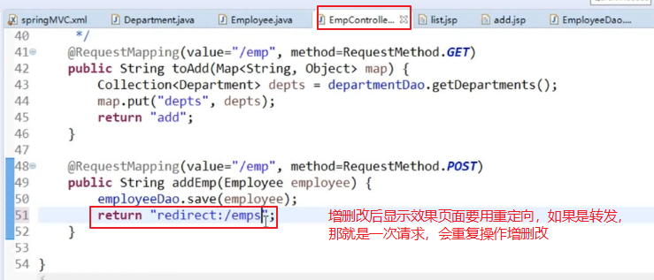

update修改后提交用户数据时，uri路径不要写相对路径，要写绝对路径，因为在list.jsp中的超链接已经有一个 /emp了，否则会出现两个.../emp/emp

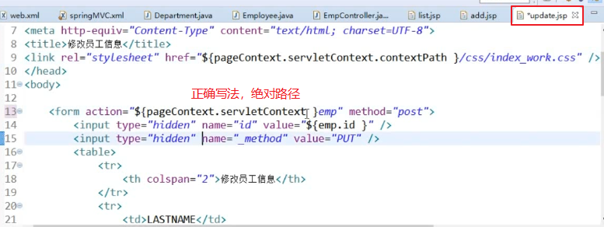

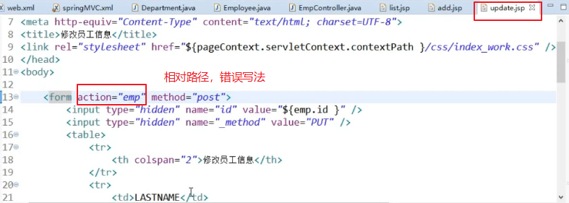

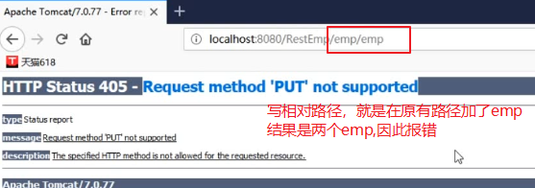

edit.jsp没有使用<form>标签重构时的代码

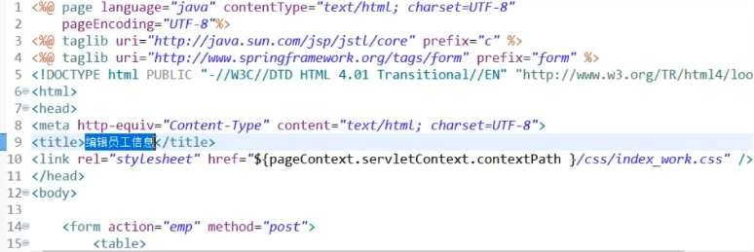

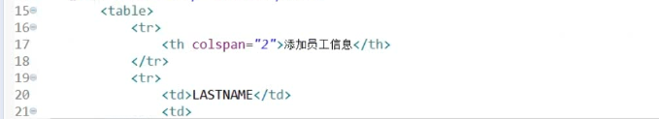

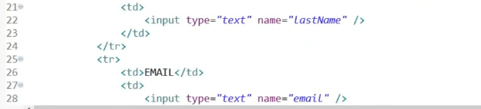

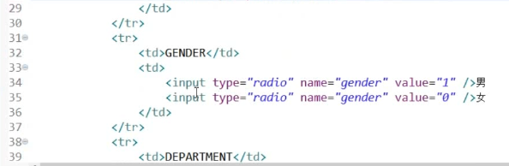

* **SpringMVC使用json有多种方式：**

1. javaWEB: Gson、fastJson、JsonLib、jackson…，这四种方式是相互独立的
2. 注意使用Jsonlib方式除了Json.lib本省的jar包以外，还有五个依赖的jar包

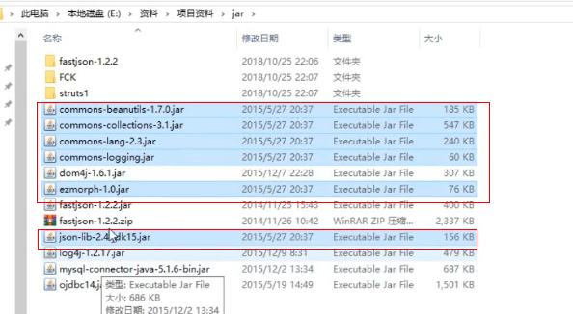

1. SpringMVC默认使用jackson：

jackson-annotations-2.1.5.jar

jackson-core-2.1.5.jar

jackson-databind-2.1.5.jar

* SpringMVC的json代码范例，这里加@ResponseBody后，就不会转到跳转页面了，会转到响应页面

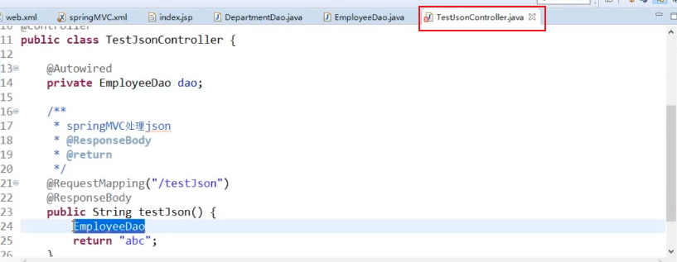

* SpringMVC处理json的四个步骤

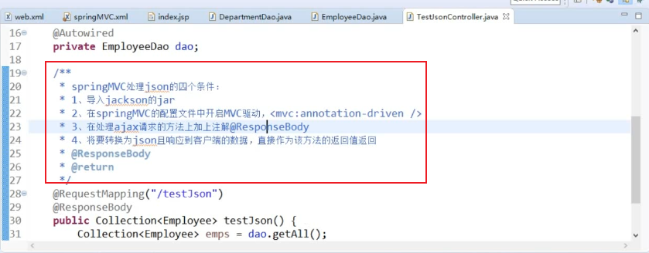

* SpringMVC下载文件,代码注意事项

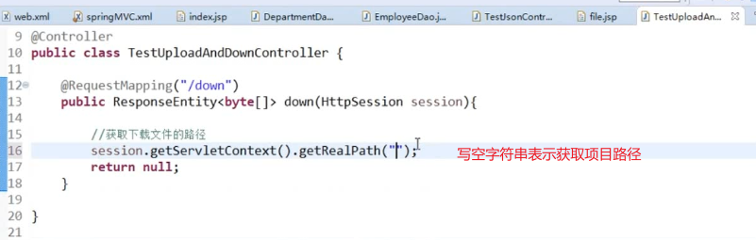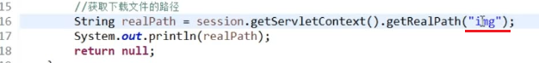

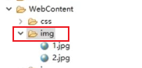写文件夹就是获取这个文件夹的绝对路径

* (1)上传文件写法

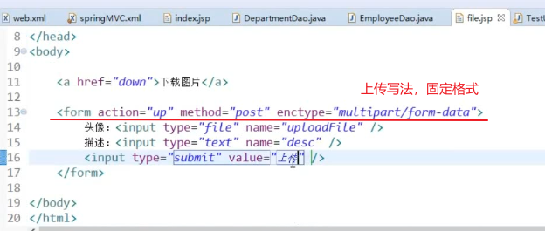(2)is a MultipartResolver? 上传文件时出现的异常



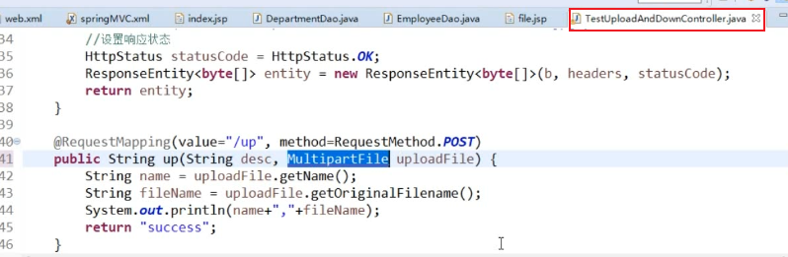

原因：上传过程中File类型的文件没有转换为MultipartResover类

解决办法，在Spring框架的xml文件中进行配置，把 File文件转换为MullipartResolver类型的，参照以下代码

注意 <bean id=”multipartResolver”>id名称必须是multipartResolver，不能改

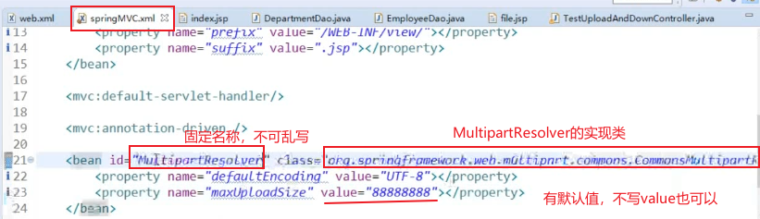

defaultEncoding的值要和jsp页面的编码格式一致

注意以上设置完，还要用到一个依赖包,commons fileupload.jar

否则报异常ClassNoFoundException:org.appache.commons.fileupload.FileItemFactory

1. 使用Spring框架来上传文件代码，如果有重名文件，UUID可自定义一个名称

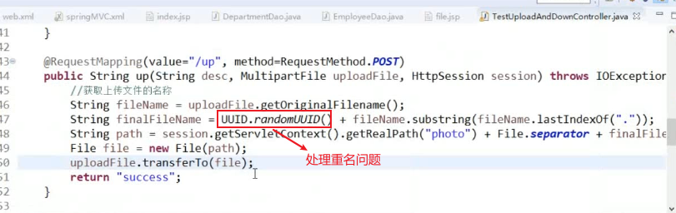

1. 上传多个文件，需把MultipartFile改为数组，jsp页面加几行代码

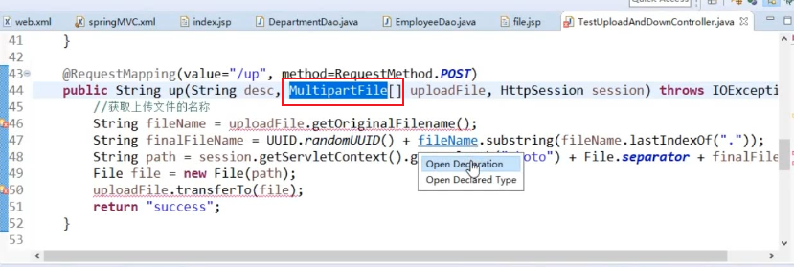

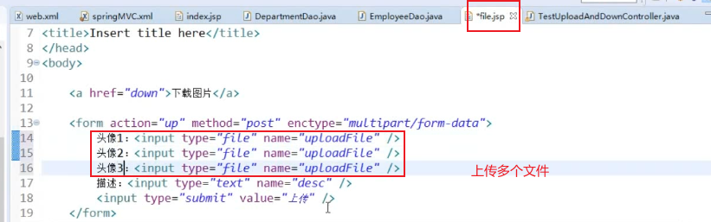

* SpringMVC拦截器所处位置，与过滤器的位置不同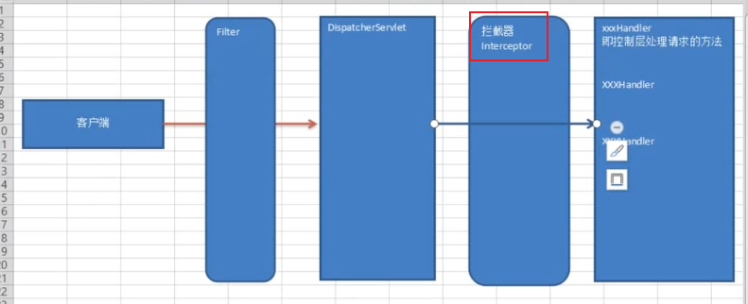

过滤器

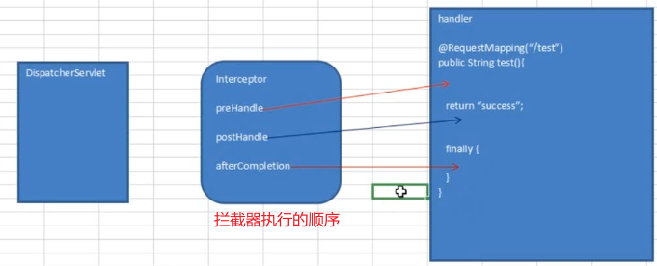

* 设置拦截器的两种方式

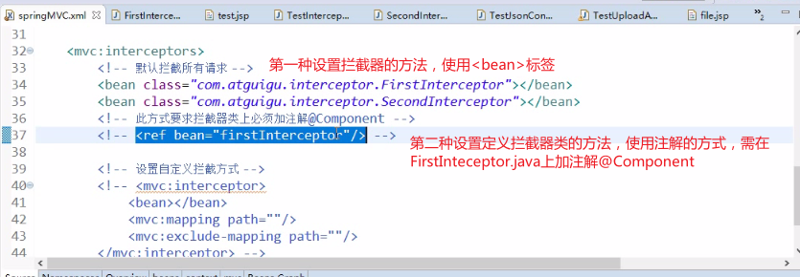

* 自定义拦截方式

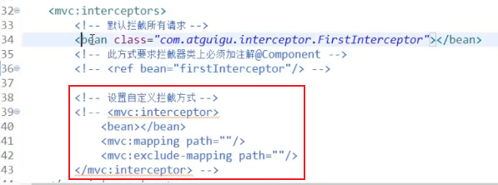

* 多个拦截器的输出顺序研究

1. 有多个拦截器时，

多个拦截器的preHandle(..)方法按照后台SpringMVC框架中有个数组for循环的正序输出

而它们的postHandle(..)和aftreCompletion 方法则是数组for循环的倒序输出

例：各个方法的sout结果

first prehande execute!

second prehandle execute!

second posthandle execute!

first posthandle execute!

second afterCompletion execute!

first afterCompletion execute!

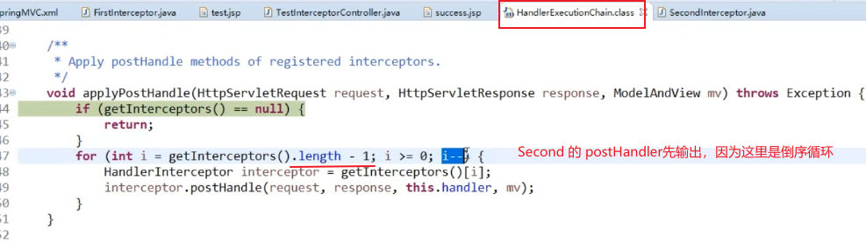

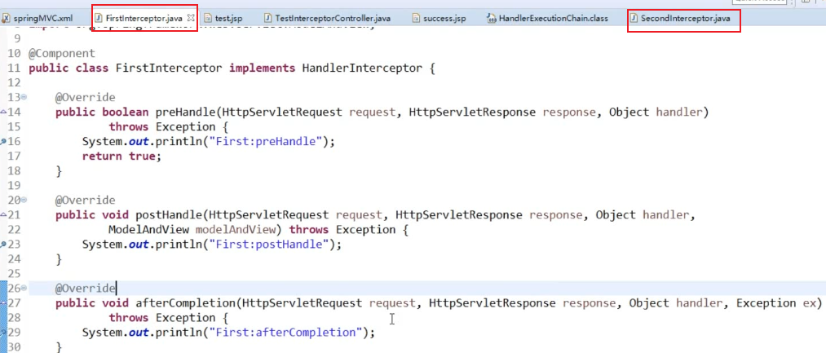

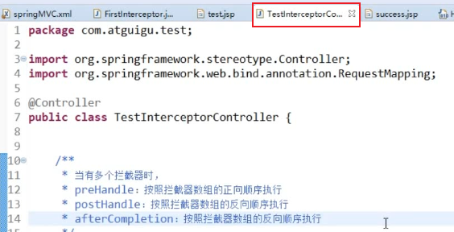

* SpringMVC处理异常，自定义出异常时的跳转页面，springmvc.xml页面配置范例

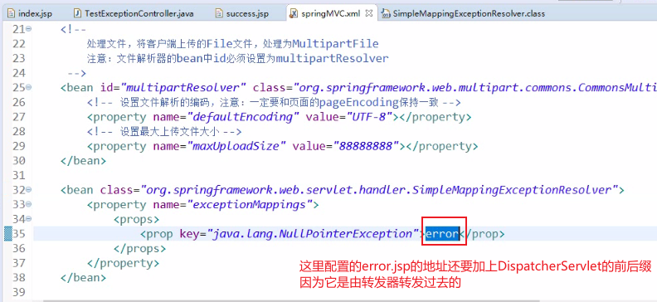

* 模拟Spring和SpringMVC整合步骤

(1)创建自定义监听器对象SpringListener，注意要选中Servlet context events的lifecycle

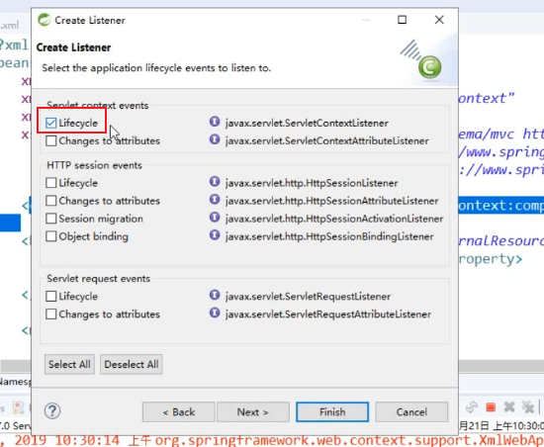

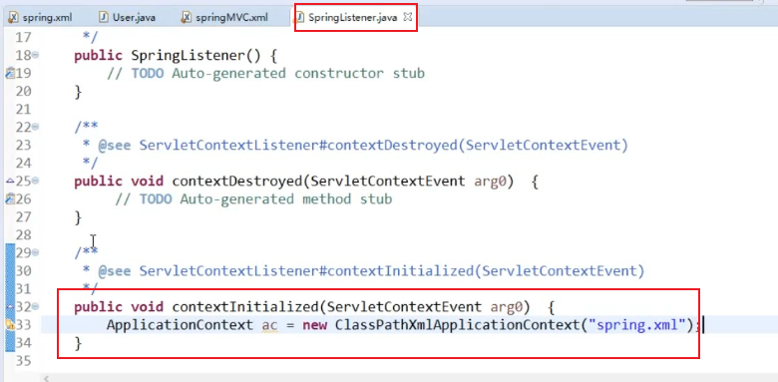

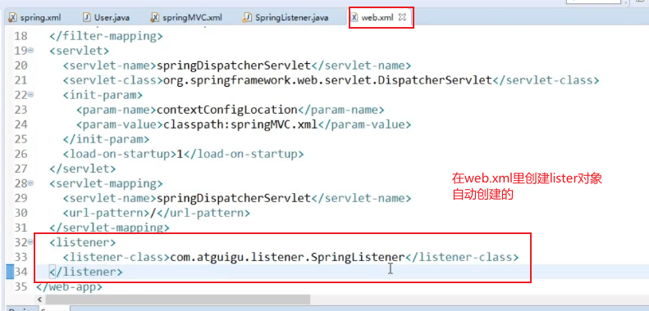

这里写的是模拟监听器是个人自定义的监听器SpringListener

1. 使用框架自带的监听器，ContextLoaderListener，如果在web.xml只写这个<listener>标签的话，框架会自动寻找WEB-INF下的默认Spring框架的配置文件名字为applicationContext.xml，如果找不到会报异常：BeanFactory not intialized or already closed，但是手动配置<context-param>后，自定义Spring框架的xml配置文件后就没事。

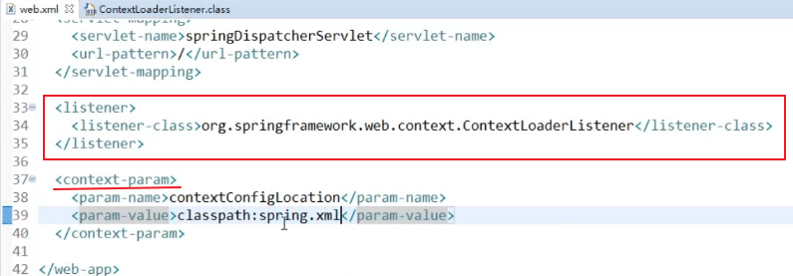

这里配置号之后也是会找类路径下conf目录里的spring.xml配置文件

1. 如果在Spring和SpringMVC框架中，<context:component-scan>扫描范围相同，则一个类有可能会被实例化两次。

解决办法一：分别在两个配置文件中缩小范围，如下例在spring.xml中设置com.atguigu.service

因为Spring框架属于service层。在speingMVC.xml文件中设置com.atguigu.controller，因为mvc属于controller。靠包名区分

解决办法二：在spring.xml文件中加<context:exclude-filter>设置排除@Controller注解，即可排除springMVC的@Controller所在的类。或<context:include-filter>包含自己用的类

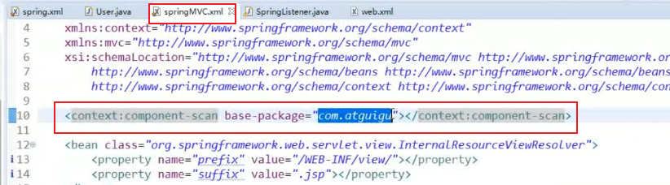

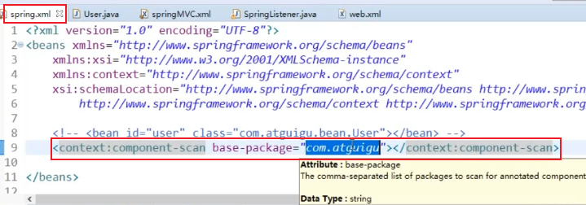

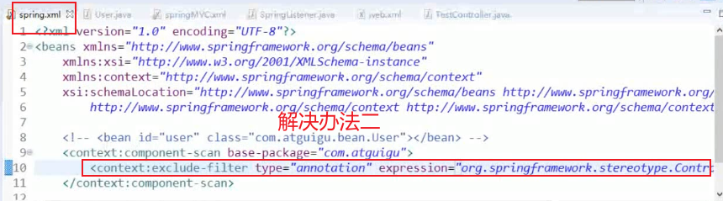

1. 上面的只使用包扫描加注释的方式还不够用，这样无法获取Spring框架的事务管理器DataSourceTransactionManager或DruidDataSource等，只能以<bean>标签的形式获取，以下以Teacher对象举例，看SpringMVC的处理请求方法中如何获取Spring框架管理的对象，因为子(SpringMVC)可以访问父(Spring)中的bean对象。

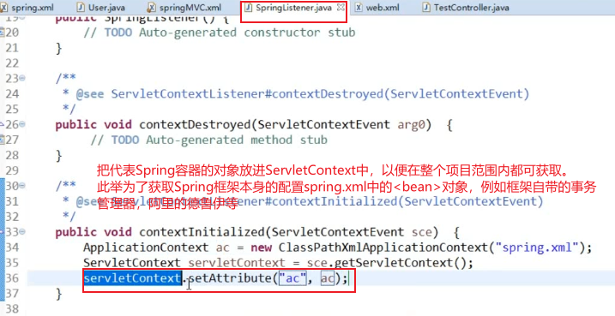

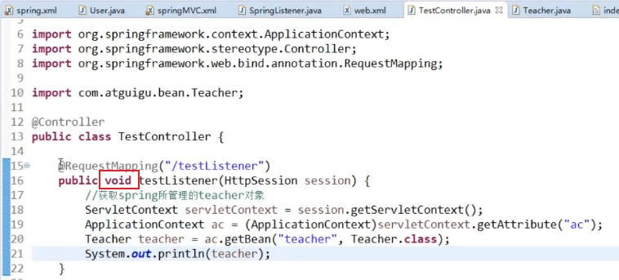

获取Spring容器对象

下面的如果返回值是void，底层ModelAndView对象也会创建一个视图，默认名字和请求路径一样，即testListener.jsp

一般都写返回值

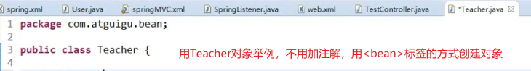

* Spring和SpringMVC的关系

